[Elec.ru](https://www.elec.ru/) Электротехническая библиотека Elec.ru

ГОСТ 11326.8-79

М Е Ж Г О С У Д А Р С Т В Е Н Н Ы Й С Т А Н Д А Р Т

КАБЕЛЬ РАДИОЧАСТОТНЫЙ МАРКИ РК 7 5 - 4 - 1 1

ТЕХНИЧЕСКИЕ УСЛОВИЯ

И здание официальное

9

9

- 9

З Ь

ИНК ИЗДАТЕЛЬСТВО СТАНДАРТОВ

М о с к в а

[эксклюзивныежакеты](https://meganorm.ru/list0.htm)

Электротехническая библиотека Elec.ru

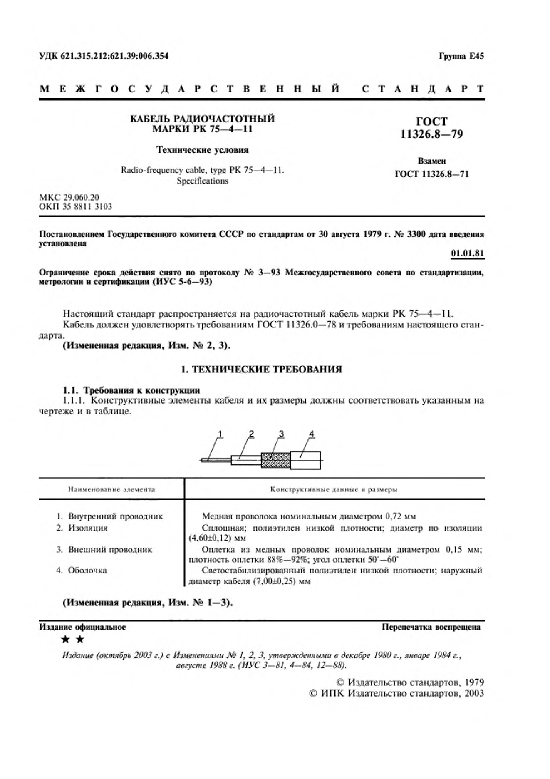Электротехническая библиотека Elec.ru

УДК 621.315.212:621.39:006.354 I руина Е45

М Е Ж Г О С У Д А Р С Т В Е Н Н Ы Й С Т А Н Д А Р Т

К Л Б Е Л Ь РА Д И О Ч А С Т О Т Н Ы Й ГОСТ

М А РК И РК 7 5 - 4 - 1 1 11326.8-79

Технические условия

Взамен

Radio-frequency cable, type РК 75—4 —11. ГОСТ 11326.8-71 Specifications

МКС 29.060.20

ОКП 35 8811 3103

Постановленном Государственного комитета СССР по стандартам от 30 августа 1979 г. .\е 3300 дата введения

установлена

01.01.81

Ограничение срока действия снято по протоколу № 3—93 Межгосударственного совета по станляргитации, метрологии и сертификации (МУС 5-6—93)

Настоящий стандарт распространяется на радиочастотный кабель марки РК 75—4—11. Кабель должен удовлетворять требованиям ГОСТ 11326.0—78 и требованиям настоящего стан­

дарта.

(И зм ененная редакция, И зм . № 2, 3).

I . Т Е Х Н И Ч Е С К И Е Т Р Е Б О В А Н И Я

1.1. Требования к конструкции

1.1.1. Конструктивные элементы кабеля и их размеры должны соответствовать указанным на чертеже и в таблице.

Наимсиоыние элемента Конструктивы? данные к размеры

1. Внутренний проводник Медная проволока номинальным диаметром 0,72 мм

2. Изоляции Сплошная; полиэтилен низкой плотности; диаметр по изоляиии (4.60±0.12) мм

3. Внешний проводник Оплетка из медных проволок номинальным диаметром 0.15 мм;

платность оплетки SS&—92*?>; угол оплетки 50°—60'

4. Обшочка Свсгостабилизированный полиэтилен низкой плотности; наружный диаметр кабеля (7.00±0.25) мм

(И зм ененная редакция, И зм. № 1—3 ).

Издание официальное Перепечатка воспрещена

★ ★

*Издание (октябрь 2003 г.) с Изменениями № /, 2, 3. утвержденными в декабре I9S0 г., январе 1984 г., августе 1988 г. (НУС 3 - 8 1 , 4 - 8 4 , 12-88).*

£> Издательство стандартов, 1979

@ ИГ1К Издательство стандартов. 2003

Электротехническая библиотека Elec.ru

Электротехническая библиотека Elec.ru

**С. 2 ГОСТ 11326.8-79**

1.1.2. Строительная длина кабеля — не менее 1(H) м. Минимальная длина маломерных отрез­ ков — 5 м.

1.1.3. Внешний вид - по ГОСТ 11326.0-78.

**(Введен дополнительно, Изм. № 3).**

**1.2. Требования к электрическим параметрам**

1.2.1. Волновое сопротивление:

- при приемке и поставке - (75,0±2,5) Ом;

- на период эксплуатации и хранения — (75±5) Ом.

**(Измененная редакция. Изм. № 1).**

1.2.2. Коэффициент затухания, не более:

- при приемке и поставке при частоте 0,2 ГГи — 0,18 дБ/м, при частоте 3 ГГц —0,9 дБ/м;

- на период эксплуатации и хранения при частоте 3 ГГц — 1,6 дБ/м.

**(Измененная редакция, Изм. № 2, 3).**

1.2.3. Сопротивление связи — не более 200 мОм/м.

1.2.4. Напряжение начала внутренних разрядов в изоляции при частоте 50 Гц — не менее

2.5 кВ.

1.2.5. Испытательное напряжение частоты 50 Гц изоляции — 5 кВ.

**1.3. Требования к стойкости при механических воздействиях**

1.3.1. Кабель должен быть механически прочным и стойким к воздействию нагрузок, приве­ денных ниже.

1.3.1.1. Вибрационные нагрузки в диапазоне частот от 1до 5000 Гц —с ускорением до 400 м/с2 (40 g).

1.3.1.2. Ударные нагрузки:

- многократные —с ускорением до 1500 м/с2 (150 g);

- одиночные —с ускорением до 10000 м /с2 (1000 g).

1.3.1.3. Линейные нагрузки —с ускорением до 50(H) м/с2 (500 g).

**1.3.1.1—1.3.1.3. (Измененная редакция, Изм. № 3).**

**1.4. Требования к стойкости при климатических воздействиях**

1.4.1. Кабель должен быть стойким к климатическим воздействиям, приведенным ниже.

1.4.1.1. Максимальная допустимая температура при эксплуатации (теплостойкость) — 85 “С.

**(Измененная редакция, Изм. № 3).**

1.4.1.2. Минимальная допустимая температура при эксплуатации (холодостойкость):

- при приемке и поставке в фиксированном состоянии —минус 60 ‘С, при изгибах — минус 40 "С;

- на период эксплуатации и хранения в фиксированном состоянии —минус 60 *С, при изги­ бах —минус 30 'С.

1.4.1.3. Смена температур —от минус 60 ‘С до плюс 85 'С.

1.4.**1.4.** Пониженное атмосферное давление —до 0.67 кПа (5 мм рт. ст.).

1.4.1.5. Повышенное атмосферное давление —до 300 кПа (3 кгс/см2).

1.4.1.6. Относительная влажность воздуха —до 98 % при температуре до 35 ‘С (степень жест­ кости X).

**1.4.1.5. 1.4.1.6. (Измененная редакция, Изм. Лё 3).**

1.4.1.7. Иней с последующим оттаиванием.

1.4.1.8. Солнечная радиация.

1.4.1.9. Соляной туман.

1.4.1.10. Плесневые грибы.

1.4.1.11. Минеральное масло, соленая вода, бензин.

1.4.1.12. Динамическое воздействие пыли.

**1.5. Требования к надежности**

1.5.1. Минимальная наработка — 10000 ч.

1.5.2. Срок службы кабеля — 15 лет.

1.5.3. Срок сохранности — 15 лет.

1.5.2. 1.5.3. **(Измененная редакция, Изм.** № **2, 3).**

1.6. Дополнительные характеристики и параметры приведены в приложении.

Электротехническая библиотека Elec.ru

Электротехническая библиотека Elec.ru

**ГОСТ 11326.8-79 С. 3**

**2. ПРАВИЛА ПРИЕМКИ**

2.1. Правила приемки должны соответствовать ГОСТ 11326.0—78 и указанным в настоящем стандарте.

2.2. Приемосдаточные испытания должны быть проведены на соответствие требованиям пп. 1.1, 1.2.1, 1.2.4, 1.2.5.

2.3. Периодические испытания должны быть проведены на соответствие требованиям пп. 1.2.2.

1.4.1.1—1.4.1_3.

2.4. Нормы и предельные отклонения на период эксплуатации и хранения (пп. 1.2.1, 1.2.2, 1.4.1.2) контролируют при испытаниях на надежность.

2.5. **(Исключен, Изм. № 3).**

**3. МЕТОДЫ ИСПЫТАНИЙ**

3.1. Методы испытаний должны соответствовать ГОСТ 11326.0—78 и указанным в настоящем стандарте.

3.2. Испытание на холодостойкость (п. 1.4.1.2) должно быть проведено с последующим

изгибом.

3.3. При испытании на стойкость к воздействию минерального масла, соленой воды и бензина (п. 1.4.1.11) испытательное напряжение оболочки должно быть 3 кВ.

**4. УПАКОВКА, МАРКИРОВКА, ТРАНСПОРТИРОВАНИЕ И ХРАНЕНИЕ**

4.1. Упаковка, маркировка, транспортирование и хранение — по ГОСТ 11326.0—78.

**5. УКАЗАНИЯ НО ЭКСПЛУАТАЦИИ**

5.1. Минимальный радиус изгиба:

- при транспортировании и хранении —70 мм;

- при монтаже при температуре 5 ‘С и выше —40 мм, ниже 5 'С — 70 мм.

**6. ГАРАНТИИ ИЗГОТОВИТЕЛЯ**

6.1. Гарантии изготовителя — по ГОСТ 11326.0—78.

Электротехническая библиотека Elec.ru

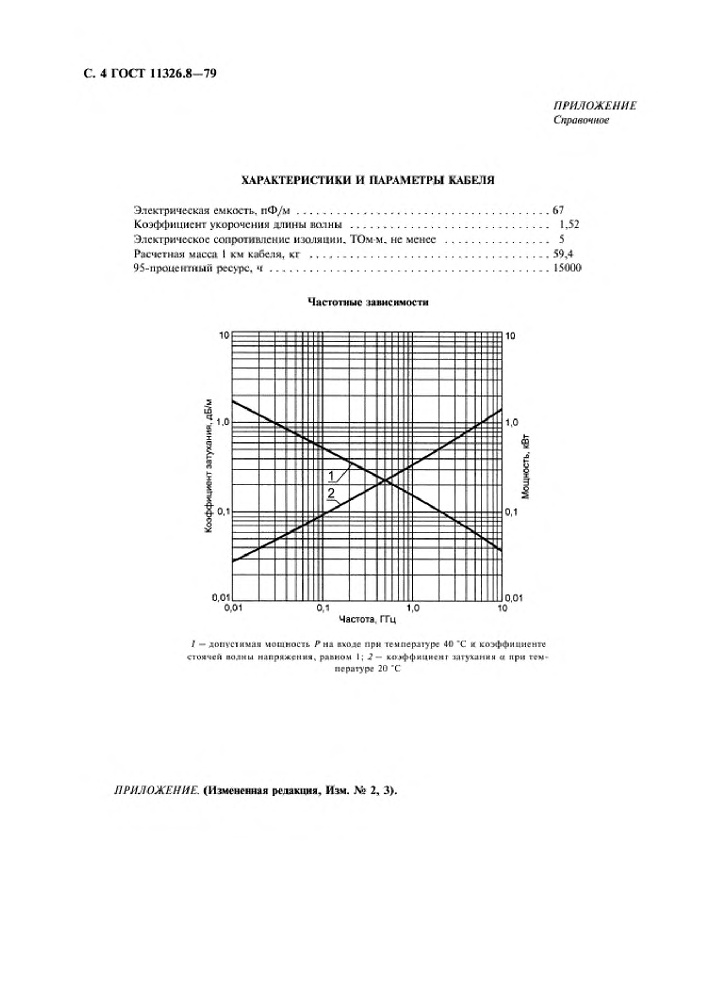Электротехническая библиотека Elec.ru

**С. 4 ГОСТ 11326.8-79**

*ПРИЛОЖЕНИЕ*

*Справочное*

**ХАРАКТЕРИСТИКИ И ПАРАМЕТРЫ КАБЕЛЯ**

Электрическая емкость. **п Ф /м** 67

Коэффициент укорочения длины полны ..................................................................... 1,52

Электрическое сопротивление изоляции. ТОм-м. не менее 5

Расчетная масса 1 км кабеля, кг ....................................................................................59,4

95-процентный рсс>рс, ч ..................................................................................................15000

Частотные зависимости

0.01 0,1 1,0 10

Частота, ГГц

**/ — д о п у сти м а я м ощ н ость *Р* н а входе при температуре 4 0 'С и к оэф ф и ц и ен те стояч ей волны н ап р я ж ен и я , равном 1; *2 —* к оэф ф и ц и е н т затухании *а* мри тем ­ пературе 20 "С**

*ПРИЛОЖЕНИЕ.* (Измененная редакция. Изы. № 2, 3).

Электротехническая библиотека Elec.ru

Электротехническая библиотека Elec.ru

[ГОСТ11326.8-79](https://meganorm.ru/list0.htm)

**Рол.**1 **Ктор *It. И. Оеурцов* Т ехни ческий редактор *О.Н. В ласова* К ор рек тор *Р.Л. Ментола***

**Компью терная** ncpc iKa ***Е.И. Мартемлянолоа***

**И ха. л и п . № 02354 o r 14.07.2000. С л а н о в набор 3 0 .10.2003. П о д п и с а н о и печать 19.1 1.2003. Уел. п еч . л. 0 .9 3 .**

**__________________________________У ч .-и зд . л. 0 .4 S . Т ираж 234 акт. С 12733, Зак. 1000.__________________________________**

**Н П К И здательство стан дартов. 107076 М осква. К о л о д езн ы й п е р .. 14. h t lp : //**[**www.xlandards.ru**](https://meganorm.ru/list0.htm) **e-m ail: infoen am lardx.ru**

**Н абрано в И здательстве н а ПЭВМ**

**О тпечатано в ф и л и ал е И П К И здательеш о стандартов — ти п . 'М о с к о в с к и й печатник», 105062 М осква. Л ялин н ср ., 6.**

**П лр N i 0S0I02**

[Elec.ru](https://www.elec.ru/)

Электротехническая библиотека Elec.ru